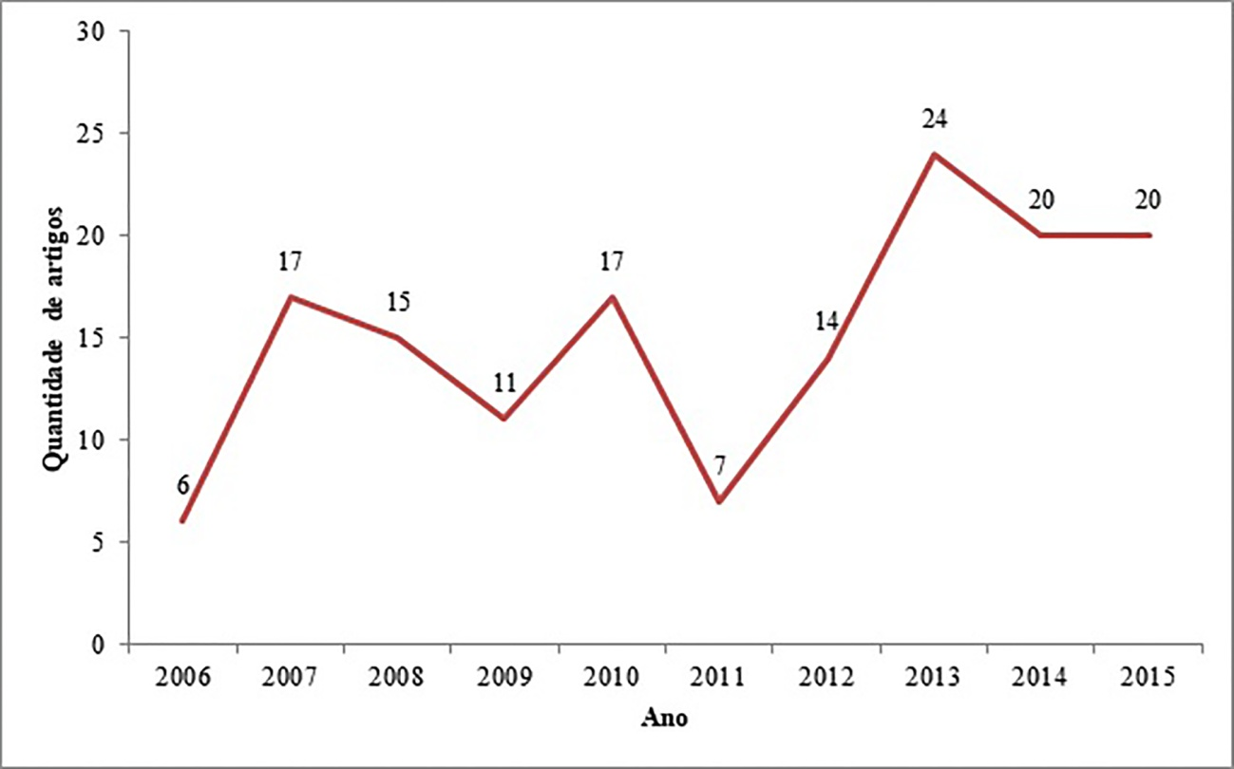Figura 1. Número de artigos publicados, ao longo dos 10 anos (r = 0,6061, p< 0.0632).
Tabela 1. Periódicos que mais publicaram sobre a corantes alimentares e câncer no período de 2006 a 2015
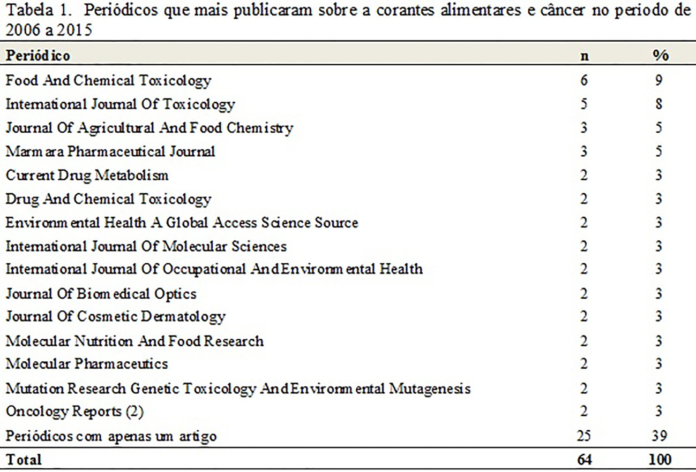

Tabela 2. Principais áreas científicas de publicação dos estudos relacionados ao tema entre 2006 e 2015
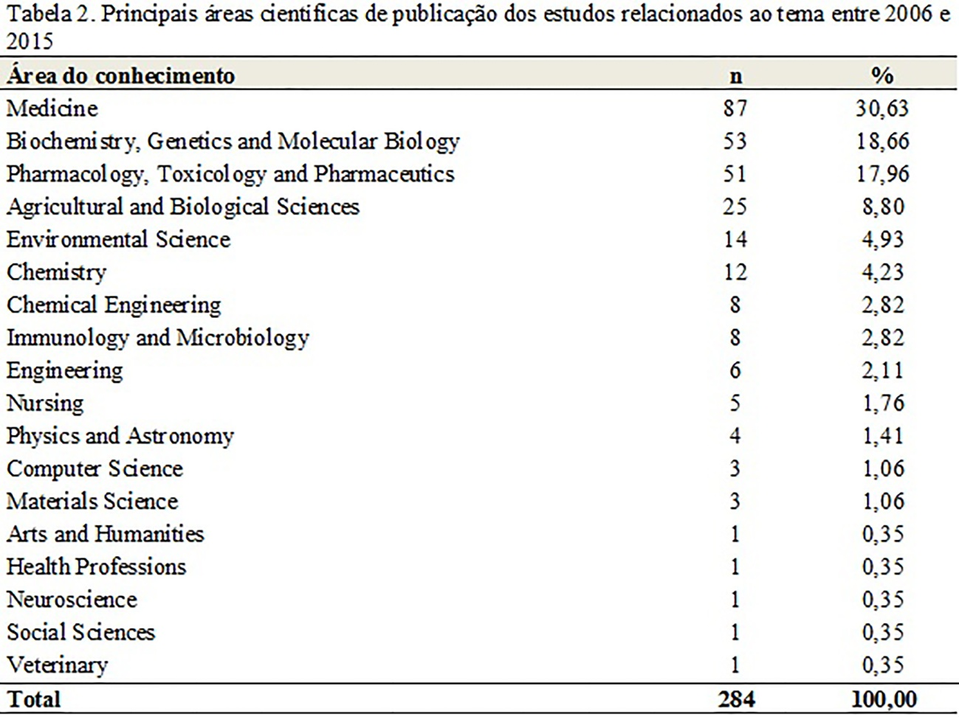
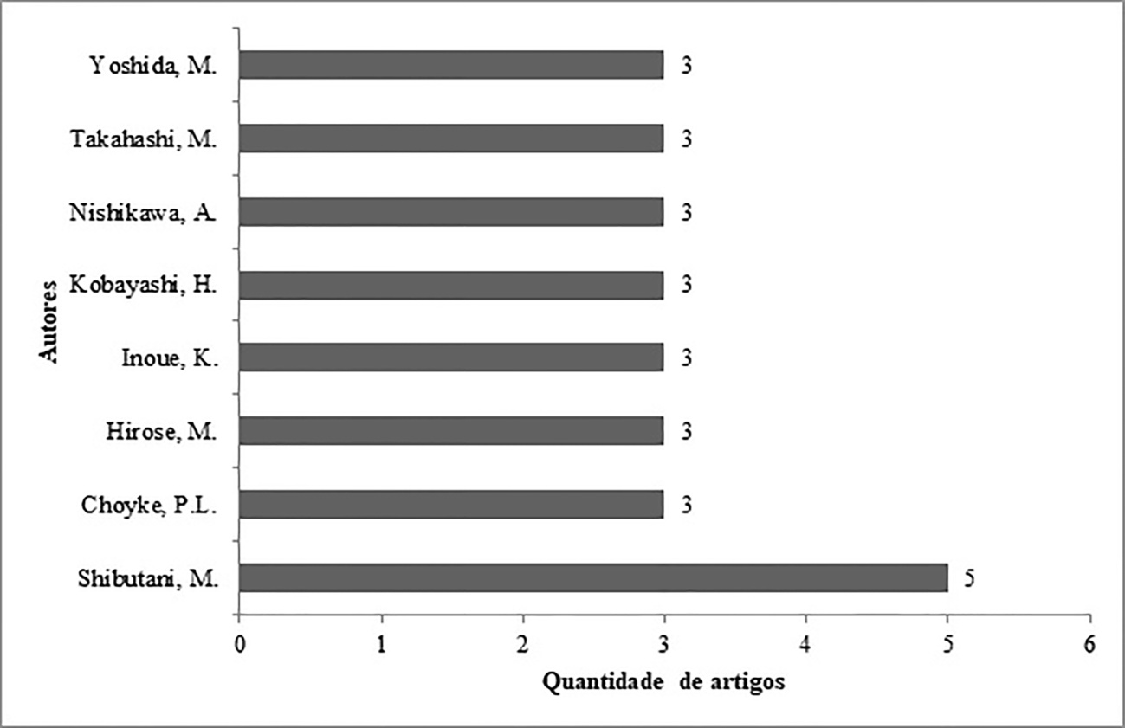Figura 2. Nomes de oito autores principais que apresentam quinze ou mais publicações no tema pesquisado.
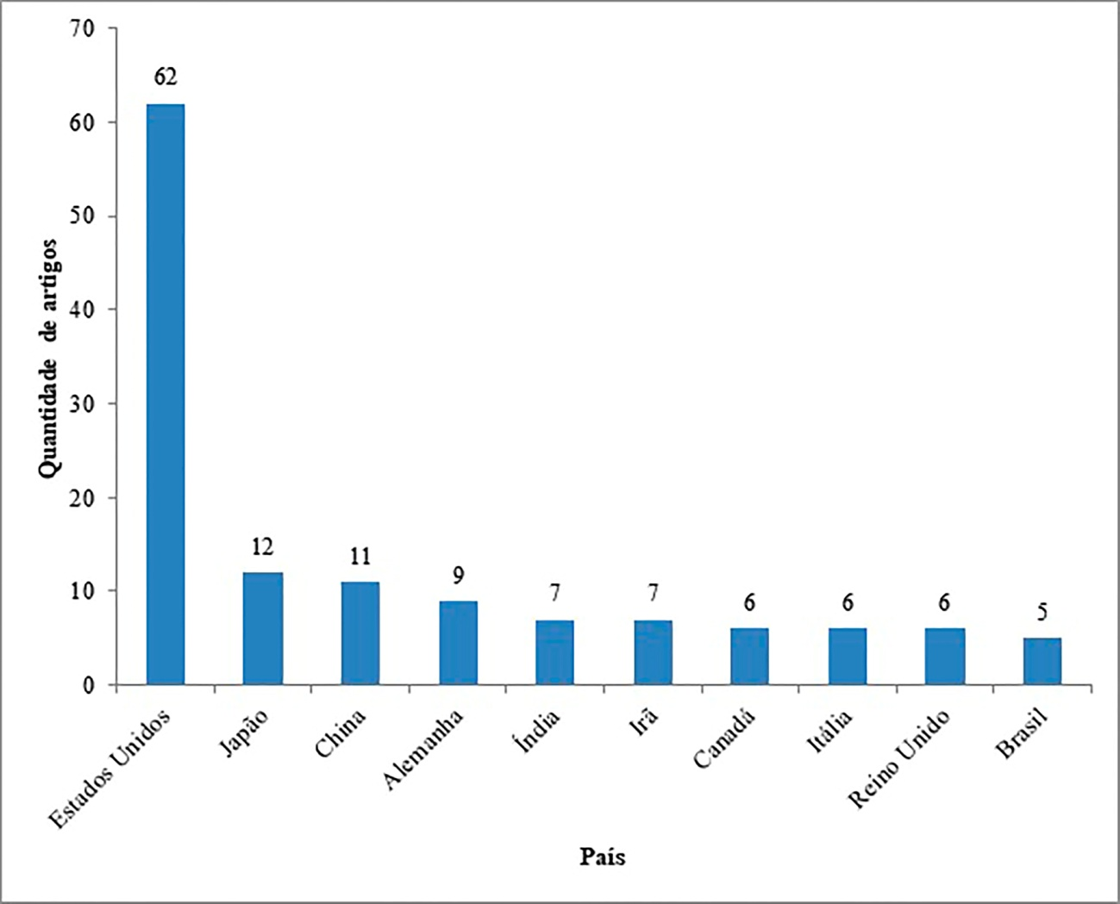Figura 3. Países com maior número de publicações sobre a relação verificada no período de 2006 a 2015.
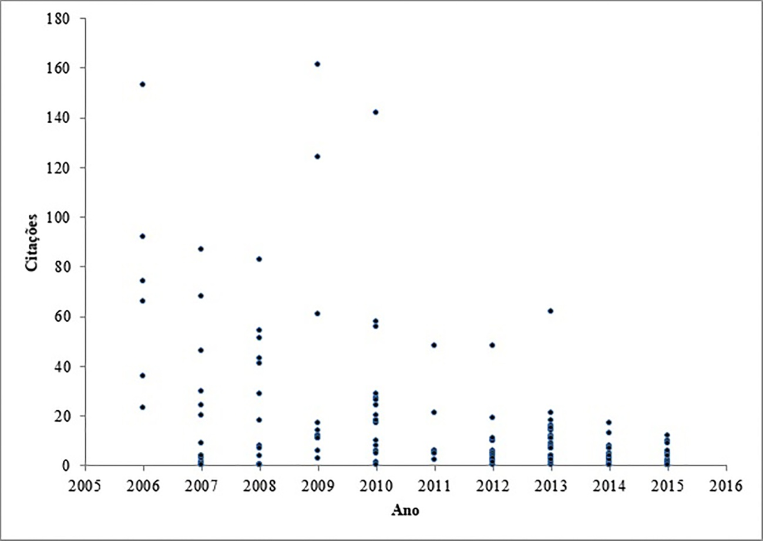Figura 4. Ano e número de citações das revistas analisadas (r= - 0,41 e p= < 0.0001).
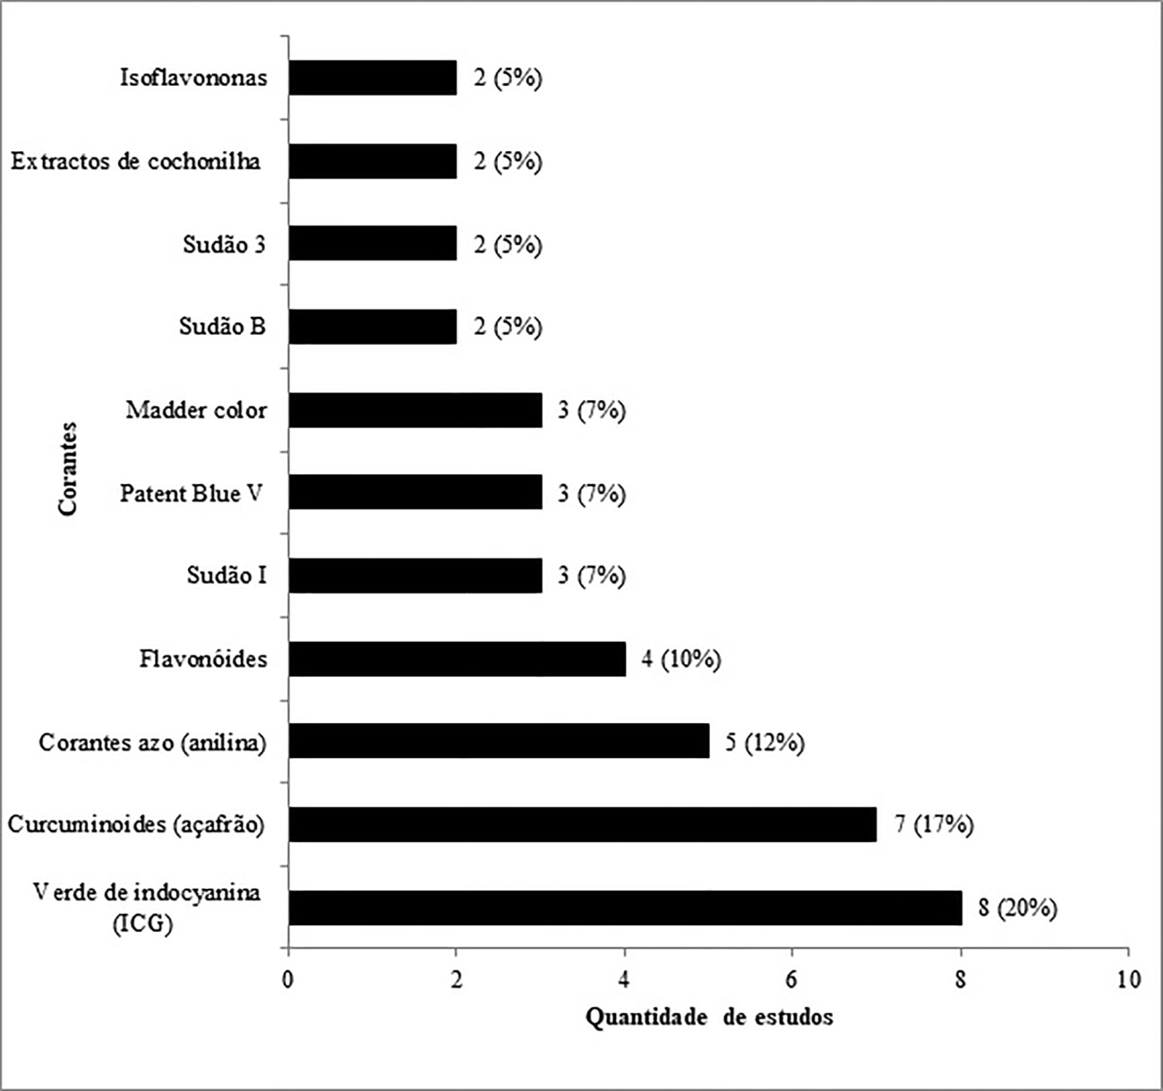Figura 5. Principais corantes relacionados ao câncer.

